1инистерство науки и высшего образования Российской Федерации
Федеральное государственное автономное образовательное учреждение
высшего образования
«СЕВЕРО-КАВКАЗСКИЙ ФЕДЕРАЛЬНЫЙ УНИВЕРСИТЕТ»

Институт перспективной инженерии
Департамент цифровых, робототехнических систем и электроники

ОТЧЕТ
ПО ЛАБОРАТОРНОЙ РАБОТЕ №1
дисциплины «ОБЪЕКТНО-ОРИЕНТИРОВАННОЕ ПРОГРАММИРОВАНИЕ»
Вариант №9

Выполнила:
Ковжого Елизавета Андреевна
3 курс, группа ИВТ-б-о-24-1,
09.03.01 «Информатика и вычислительная техника», направленность (профиль) «Программное обеспечение средств вычислительной техники и автоматизированных систем», очная форма обучения
_______________________________
(подпись)

Руководитель практики:
Воронкин Р. А., доцент департамента цифровых, робототехнических систем и электроники института перспективной инженерии.

______________________________
(подпись)

Отчет защищен с оценкой _________Дата защиты________________

Ставрополь, 2026 г.
Тема: модули и пакеты.
Цель: приобретение навыков по работе с модулями и пакетами языка программирования Python версии 3.x
Порядок выполнения работы:
Адрес созданного репозитория: https://github.com/LissKovzogo/OOP_2
- Создали репозиторий и выполнили клонирование репозитория.
- Проработали примеры представленные в лабораторной работе.
Листинг кода pr1.py:
import math
print(math.cos(math.pi/4))
print(datetime.date(2017,3,21))

Листинг кода pr2.py:
import math as m
print(m.pi/3)

Листинг кода pr3.py:
from math import cos,sin,pi
print(cos(3.14))
print(sin(pi/3))

Листинг кода pr4.py:
from math import factorial as f
f(4)

Листинг кода pr5.py:
from math import *
print(cos(pi/2))
print(sin(pi/4))
factorial(6)

Листинг кода pr6.py:
import fincalc.simpler

notebook.py:
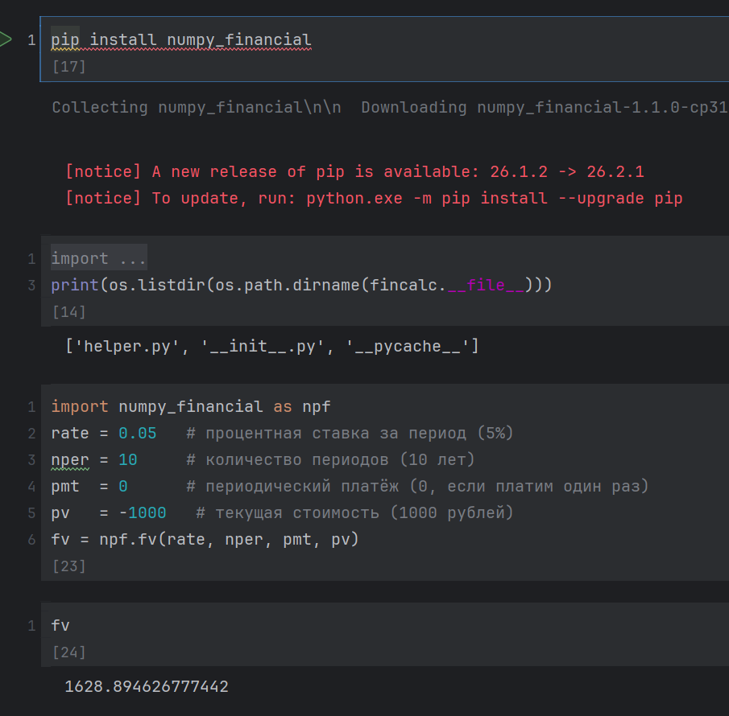
Рисунок 1. Пример

3. Выполнили предложенные задания по варианту
Задание №1:
Парой называется класс с двумя полями, которые обычно имеют имена first и second. Требуется реализовать тип данных с помощью такого класса. Во всех заданиях обязательно должны присутствовать: метод инициализации __init__ ; метод должен контролировать значения аргументов на корректность; ввод с клавиатуры read; вывод на экран display.
Реализовать внешнюю функцию с именем make_тип() , где тип — тип реализуемой структуры. Функция должна получать в качестве аргументов значения для полей структуры и возвращать структуру требуемого типа. При передаче ошибочных параметров следует выводить сообщение и заканчивать работу:
9. Поле first — целое положительное число, часы; поле second — целое положительное число, минуты. Реализовать метод minutes() — приведение времени в минуты.
Листинг кода z1.py:
#!/usr/bin/env python3
# -*- coding: utf-8 -*-
class Pair:
def __init__(self, first=0, second=0):
if first < 0 or second < 0:
raise ValueError("Аргументы должны быть положительными числами.")
if second >= 60:
raise ValueError("Количество минут не может быть больше или равно 60.")
self.first = first
self.second = second
def read(self,):
line = input()
parts = list(map(int, line.split()))
if len(parts) != 2:
raise ValueError("Необходимо ввести два числа через пробел.")
if parts[0] < 0 or parts[1] < 0:
raise ValueError("Числа должны быть положительными.")
if parts[1] >= 60:
raise ValueError("Количество минут не может быть больше или равно 60.")
self.first = parts[0]
self.second = parts[1]
def display(self):
print(f"Часы: {self.first}, Минуты: {self.second}")
def minutes(self):
return self.first * 60 + self.second
def make_time(first, second):
try:
return Pair(first, second)
except (ValueError, TypeError) as e:
print(e)
exit(1)
if __name__ == '__main__':
print("\n make_time:")
time1 = make_time(2, 30)
time1.display()
print(f"Время в минутах: {time1.minutes()}")
print("\nконструктор Pair:")
time2 = Pair(1, 15)
time2.display()
print(f"Время в минутах: {time2.minutes()}")
print("\nввод данных с клавиатуры:")
time3 = Pair()
time3.read()
time3.display()
print(f"Время в минутах: {time3.minutes()}")

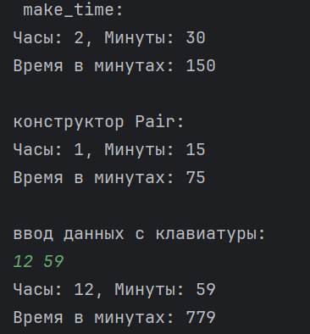
Рис. 1 — Выполнение программы
Задание №2:
Составить программу с использованием классов и объектов для решения задачи. Во всех заданиях, помимо указанных в задании операций, обязательно должны быть реализованы следующие методы: метод инициализации __init__ ; ввод с клавиатуры read ; вывод на экран display .
9. Реализовать класс Account, представляющий собой банковский счет. В классе должны быть четыре поля: фамилия владельца, номер счета, процент начисления и сумма в рублях. Открытие нового счета выполняется операцией инициализации. Необходимо выполнять следующие операции: сменить владельца счета, снять некоторую сумму денег со счета, положить деньги на счет, начислить проценты, перевести сумму в доллары, перевести сумму в евро, получить сумму прописью (преобразовать в числительное).
Листинг кода z2.py:
#!/usr/bin/env python3
# -*- coding: utf-8 -*-
class Account:
def __init__(self, surname="", account_number="", interest_rate=0.0, balance=0.0):
if not isinstance(balance, (int, float)) or balance < 0:
raise ValueError("Сумма на счете не может быть отрицательной.")
if not isinstance(interest_rate, (int, float)) or interest_rate < 0:
raise ValueError("Процент начисления не может быть отрицательным.")
self.surname = surname
self.account_number = account_number
self.interest_rate = interest_rate
self.balance = float(balance)
def read(self):
print( "Введите данные счета:")
self.surname = input("Фамилия владельца: ")
self.account_number = input("Номер счета: ")
try:
self.interest_rate = float(input("Процент начисления: "))
self.balance = float(input("Сумма в рублях: "))
if self.balance < 0 or self.interest_rate < 0:
raise ValueError
except ValueError:
print("Ошибка: введены некорректные числовые данные.")
exit(1)
def display(self):
print(f"Владелец: {self.surname}")
print(f"Номер счета: {self.account_number}")
print(f"Процент начисления: {self.interest_rate}%")
print(f"Баланс: {self.balance:.2f} руб.")
def change_owner(self, new_surname):
if not new_surname:
raise ValueError("Фамилия не может быть пустой.")
self.surname = new_surname
print(f"Владелец счета изменен на: {self.surname}")
def withdraw(self, amount):
if amount <= 0:
raise ValueError("Сумма снятия должна быть положительной.")
if amount > self.balance:
print("Недостаточно средств на счете.")
return False
self.balance -= amount
print(f"Снято {amount:.2f} руб. Остаток: {self.balance:.2f} руб.")
return True
def deposit(self, amount):
if amount <= 0:
raise ValueError("Сумма пополнения должна быть положительной.")
self.balance += amount
print(f"Внесено {amount:.2f} руб. Новый баланс: {self.balance:.2f} руб.")
def accrue_interest(self):
interest = self.balance * (self.interest_rate / 100)
self.balance += interest
print(f"Начислено процентов: {interest:.2f} руб. Новый баланс: {self.balance:.2f} руб.")
def to_dollars(self, rate=90.0):
return self.balance / rate
def to_euros(self, rate=100.0):
return self.balance / rate
def amount_in_words(self):
units = ["", "один", "два", "три", "четыре", "пять", "шесть", "семь", "восемь", "девять"]
teens = ["десять", "одиннадцать", "двенадцать", "тринадцать", "четырнадцать",
"пятнадцать", "шестнадцать", "семнадцать", "восемнадцать", "девятнадцать"]
tens = ["", "", "двадцать", "тридцать", "сорок", "пятьдесят",
"шестьдесят", "семьдесят", "восемьдесят", "девяносто"]
hundreds = ["", "сто", "двести", "триста", "четыреста",
"пятьсот", "шестьсот", "семьсот", "восемьсот", "девятьсот"]
def three_digits_to_words(num):
if num == 0:
return ""
result = []
if num >= 100:
result.append(hundreds[num // 100])
num %= 100
if 10 <= num < 20:
result.append(teens[num - 10])
else:
if num >= 20:
result.append(tens[num // 10])
num %= 10
if num > 0:
result.append(units[num])
return " ".join(result)
def num_to_words(n):
if n == 0:
return "ноль"
result = []
if n >= 1000000:
millions = n // 1000000
n %= 1000000
m_text = three_digits_to_words(millions)
if 11 <= millions % 100 <= 19:
m_end = "миллионов"
elif millions % 10 == 1:
m_end = "миллион"
elif 2 <= millions % 10 <= 4:
m_end = "миллиона"
else:
m_end = "миллионов"
result.append(f"{m_text} {m_end}")
if n >= 1000:
thousands = n // 1000
n %= 1000
th_text = three_digits_to_words(thousands)
th_text = th_text.replace("один", "одна").replace("два", "две")
if 11 <= thousands % 100 <= 19:
th_end = "тысяч"
elif thousands % 10 == 1:
th_end = "тысяча"
elif 2 <= thousands % 10 <= 4:
th_end = "тысячи"
else:
th_end = "тысяч"
result.append(f"{th_text} {th_end}")
if n > 0:
result.append(three_digits_to_words(n))
return " ".join(result)
rubles = int(self.balance)
kopecks = int(round((self.balance - rubles) * 100))
rub_text = num_to_words(rubles)
kop_text = num_to_words(kopecks)
if 11 <= rubles % 100 <= 19:
rub_end = "рублей"
elif rubles % 10 == 1:
rub_end = "рубль"
elif 2 <= rubles % 10 <= 4:
rub_end = "рубля"
else:
rub_end = "рублей"
if 11 <= kopecks % 100 <= 19:
kop_end = "копеек"
elif kopecks % 10 == 1:
kop_end = "копейка"
elif 2 <= kopecks % 10 <= 4:
kop_end = "копейки"
else:
kop_end = "копеек"
return f"{rub_text} {rub_end} {kop_text} {kop_end}"
if __name__ == '__main__':
print("--- Демонстрация работы класса Account ---")
print("\n1. Создание счета:")
acc = Account("Иванов И.И.", "40817810099910004312", 5.0, 15000.50)
acc.display()
print("\n2. Смена владельца:")
acc.change_owner("Петров П.П.")
acc.display()
print("\n3. Пополнение счета:")
acc.deposit(5000)
acc.display()
print("\n4. Снятие средств:")
acc.withdraw(2000)
acc.display()
print("\n5. Начисление процентов:")
acc.accrue_interest()
acc.display()
print("\n6. Перевод в валюту:")
print(f"Сумма в долларах: {acc.to_dollars():.2f} USD")
print(f"Сумма в евро: {acc.to_euros():.2f} EUR")
print("\n7. Сумма прописью:")
print(acc.amount_in_words())
print("\n8. Ввод нового счета с клавиатуры:")
new_acc = Account()
new_acc.read()
new_acc.display()
print(f"Сумма прописью: {new_acc.amount_in_words()}")

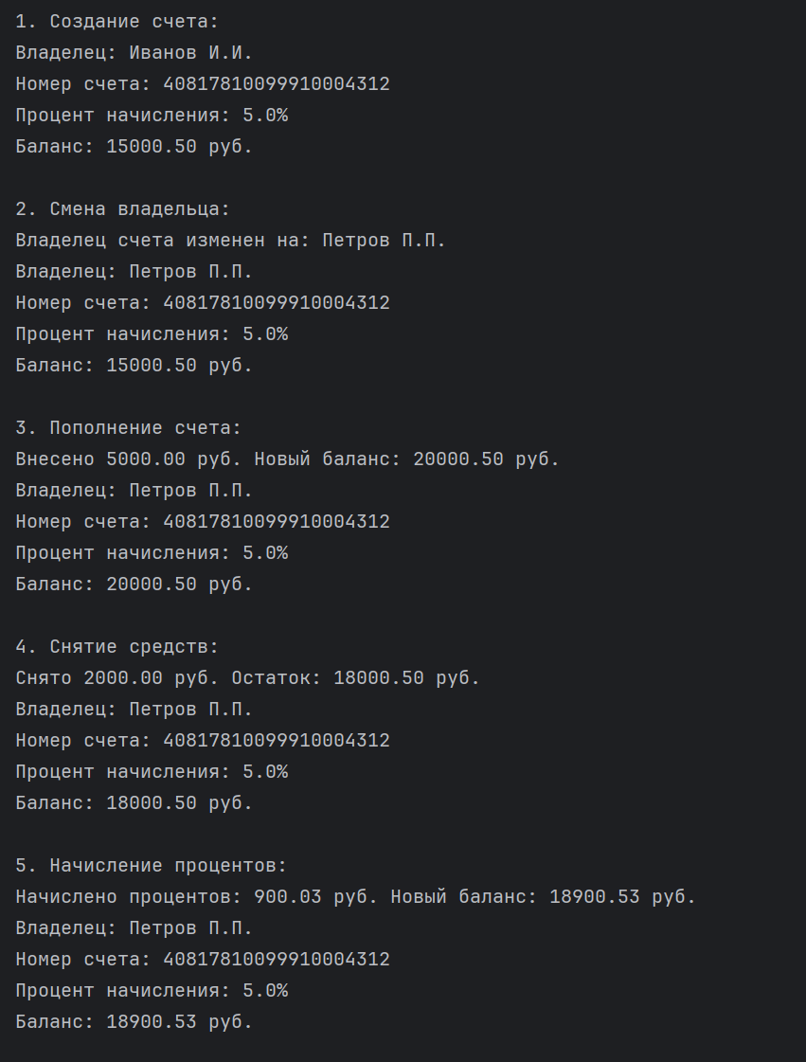
Рис. 2 — Выполнение программы
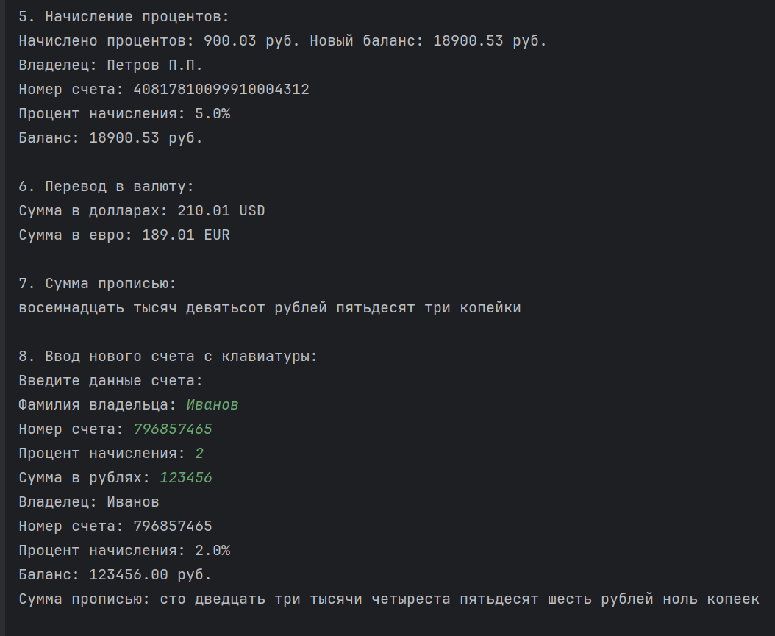
Рис. 3 — Выполнение программы
3. Отправили все изменения в удалённый репозиторий на GitHub и удостоверились в отображении всех изменений.

Контрольные вопросы:
1. Как осуществляется объявление класса в языке Python?
Класс объявляется с помощью ключевого слова class, за которым следует имя класса и двоеточие. Тело класса записывается с отступом. Имя класса принято писать с заглавной буквы, используя стиль CamelCase (например, MyClass). Пример:
Листинг кода:
class MyClass:
var = 10

def do_smt(self):
print("Что-то делаю")
2. Чем атрибуты класса отличаются от атрибутов экземпляра?
Атрибуты класса определяются внутри класса, но вне методов. Они общие для всех экземпляров и доступны как через имя класса, так и через любой экземпляр. Атрибуты экземпляра определяются внутри методов (обычно в __init__) через self.имя = значение. Они уникальны для каждого объекта. Если атрибут класса неизменяемого типа (число, строка) изменить через экземпляр, создастся новый атрибут экземпляра, а атрибут класса останется прежним. Если атрибут класса изменяемого типа (список, словарь) изменить через экземпляр, изменения затронут все экземпляры. Пример:
Листинг кода:
class Pet:
kind = "mammal" # атрибут класса
pet_names = [] # атрибут класса (изменяемый)

def __init__(self, name):
self.name = name # атрибут экземпляра
self.legs = 4 # атрибут экземпляра
3. Каково назначение методов класса?
Методы класса определяют поведение объектов. Они похожи на функции, но привязаны к классу и получают первым аргументом self — конкретный экземпляр. Методы могут читать и изменять атрибуты экземпляра, вызывать другие методы, возвращать значения. Пример:
Листинг кода:
class Ship:
def __init__(self, name, capacity):
self.name = name
self.capacity = capacity
self.cargo = 0

def load_cargo(self, weight):
if self.cargo + weight <= self.capacity:
self.cargo += weight
print(f"Загружено {weight} тонн")
else:
print("Нельзя загрузить столько")

def free_space(self):
return self.capacity - self.cargo
Также существуют специальные методы с двумя подчёркиваниями по краям (например, __init__, __str__, __add__), которые вызываются автоматически в определённых ситуациях.
4. Для чего предназначен метод __init__() класса?
__init__ — это конструктор. Он вызывается автоматически при создании нового экземпляра класса и служит для инициализации его атрибутов начальными значениями. Если __init__ не определён, используется конструктор по умолчанию, который ничего не делает. Класс может иметь только один метод __init__. Пример:
python
class Rational:
def __init__(self, a=0, b=1):
if b == 0:
raise ValueError("Знаменатель не может быть нулём")
self.numerator = a
self.denominator = b
При создании Rational(3, 4) автоматически вызовется __init__ с аргументами 3 и 4, и будут созданы атрибуты numerator и denominator.
5. Каково назначение self?
self — это ссылка на текущий экземпляр класса, через которую метод обращается к атрибутам и другим методам этого экземпляра. В Python self указывается явно первым параметром в каждом методе экземпляра. При вызове метода через объект Python автоматически подставляет этот объект в качестве первого аргумента. То есть вызов volga.get_info() превращается в River.get_info(volga). Поэтому в определении метода пишут def get_info(self):, а при вызове — volga.get_info(). Пример:
Листинг кода:
class River:
def __init__(self, name, length):
self.name = name
self.length = length

def get_info(self):
print(f"Длина {self.name} равна {self.length} км")
Здесь self.name и self.length — это атрибуты конкретного экземпляра.
6. Как добавить атрибуты в класс?
В Python атрибуты не объявляются заранее — они создаются в момент присваивания. Есть три способа.
Первый — в конструкторе __init__ через self.имя = значение. Это самый распространённый способ, так атрибут появляется у каждого экземпляра сразу при создании:
Листинг кода:
class Ship:
def __init__(self, name):
self.name = name
self.cargo = 0
Второй — в любом другом методе через self.имя = значение. Тогда атрибут появится только у тех экземпляров, которые вызвали этот метод:
python
class Ship:
def name_captain(self, cap):
self.captain = cap
Если метод не вызван, при попытке прочитать self.captain возникнет ошибка AttributeError.
Третий — прямо через экземпляр или класс снаружи: obj.новый_атрибут = значение или ClassName.новый_атрибут = значение. Это работает, но считается плохим стилем, так как нарушает инкапсуляцию.
7. Как осуществляется управление доступом к методам и атрибутам в языке Python?
В Python нет модификаторов доступа вроде private, protected, public. Вместо этого действуют соглашения. Если имя начинается с одного подчёркивания (например, _width), это означает «внутренний, не трогай снаружи», но технически доступ к нему есть. Если имя начинается с двух подчёркиваний (например, __width), Python применяет искажение имён (name mangling): атрибут переименовывается в _ClassName__width. Обратиться напрямую как obj.__width не получится — будет ошибка, но obj._ClassName__width сработает. То есть это не настоящая защита, а соглашение и лёгкая защита от случайного перекрытия имён в наследниках. Пример:
Листинг кода:
class Rectangle:
def __init__(self, width, height):
self._width = width # соглашение: внутренний
self.__height = height # искажение имён

def get_height(self):
return self.__height
Попытка обратиться к rect.__height вызовет ошибку, но rect._Rectangle__height сработает.
8. Каково назначение функции isinstance?
isinstance(obj, cls) проверяет, является ли объект obj экземпляром класса cls или его наследником. Возвращает True или False. Функция часто используется для проверки типов аргументов в методах. Пример:
Листинг кода:
def add(self, rhs):
if isinstance(rhs, Rational):
a = self.numerator * rhs.denominator + self.denominator * rhs.numerator
b = self.denominator * rhs.denominator
return Rational(a, b)
else:
raise ValueError("Операнд должен быть рациональным числом")
Здесь проверяется, что rhs — объект класса Rational. Если да, выполняется сложение. Если нет — выбрасывается исключение. Функция также учитывает наследование: если rhs — экземпляр подкласса Rational, проверка вернёт True.

Вывод: приобрели навыки по работе с модулями и пакетами языка программирования Python версии 3.x, научились импортировать часть модуля, целый модуль, пакеты.

